Resolución del Pleno del Instituto de Transparencia, Acceso a la Información Pública y Protección de Datos Personales del Estado de México y Municipios, con domicilio en Metepec, Estado de México; de fecha treinta y uno (31) de mayo de dos mil veintitrés.
VISTO el expediente electrónico formado con motivo del recurso de revisión 05278/INFOEM/IP/RR/2022, promovido por una persona que no proporcionó datos de identificación, a quien en lo sucesivo se le identificará como EL RECURRENTE, en contra de la respuesta de la Secretaría de Educación, en adelante el SUJETO OBLIGADO, se procede a dictar la presente resolución, con base en los siguientes:

ANTECEDENTES
- El día veintidós de marzo de dos mil veintidós, se presentó ante el SUJETO OBLIGADO vía SAIMEX, la solicitud de información pública registrada con el número 00162/SE/IP/2022; mediante la cual se solicitó la siguiente información:

“1.- Contratos y/o convenios del prestador de servicios del Establecimiento de Consumo Escolar, Venta de Uniformes, Centro de Fotocopiado, Papelería, de la Escuela Primaria Niños Héroes, C.C.T. 15EPR1632R y 15EPR1209U, de los periodos del ciclo escolar: 2017-2018, 2018-2019, 2019-2020, 2020-2021 Y 2021-2022. 2.- Informe escrito de transparencia de los recursos materiales y financieros (Recursos Federales, Cooperaciones voluntarias, y recursos por prestadores de servicios), firmados por el secretario técnico, e integrantes del CEPS, de la Escuela Primaria Niños Héroes, C.C.T. 15EPR1632R y 15EPR1209U, de los periodos del ciclo escolar: 2017-2018, 2018-2019, 2019-2020, 2020-2021 Y 2021-2022. 3.- Registros de inscripción realizados por la Autoridad Educativa Escolar, a los programas Federales, Estatales y Municipales de la Escuela Primaria Niños Héroes, C.C.T. 15EPR1632R y 15EPR1209U, de los periodos del ciclo escolar: 2017-2018, 2018-2019, 2019-2020, 2020-2021 Y 2021-2022. 4.- Estados financieros y comprobantes de los gastos de las Mesas Directivas de la Asociación de Padres de Familia de la Escuela Primaria Niños Héroes, C.C.T. 15EPR1632R y 15EPR1209U, de los periodos del ciclo escolar: 2017-2018, 2018-2019, 2019-2020, 2020-2021 Y 2021-2022. 5.- Las actas y registro en que conste la elección de la Mesa Directiva de Asociación de Padres de Familia y Consejo Escolar de Participación Social, con los respectivos nombres y cargos, de la Primaria Niños Héroes, C.C.T. 15EPR1632R y 15EPR1209U, de los periodos del ciclo escolar: 2017-2018, 2018-2019, 2019-2020, 2020-2021 Y 2021-2022. 6.- Curricular vitae de toda la plantilla de docentes que labora en la Escuela Primaria Niños Héroes, C.C.T. 15EPR1632R y 15EPR1209U.”

- Se eligió como modalidad de entrega de la información: A través del SAIMEX

- El veintitrés de marzo de dos mil veintidós, el SUJETO OBLIGADO, dio respuesta a la solicitud de información mediante dos archivos de nombres OFICIO SPH SOLICITUD 16223032022.pdf y OFICIO RESPUESTA SOLICITUD 162 23032022.pdf, cuyo contenido grosso modo es el siguiente:
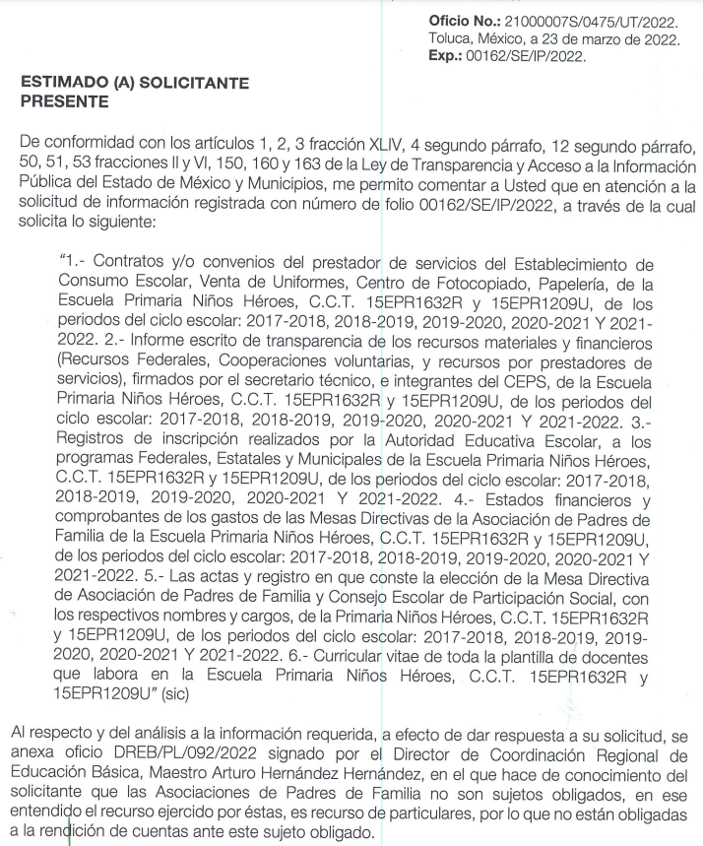
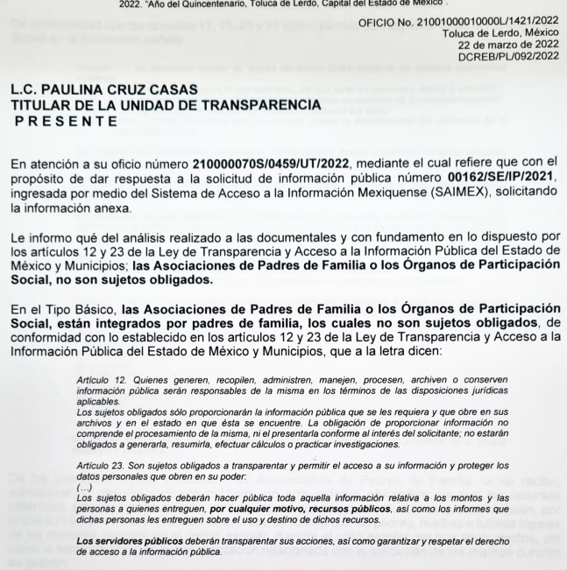
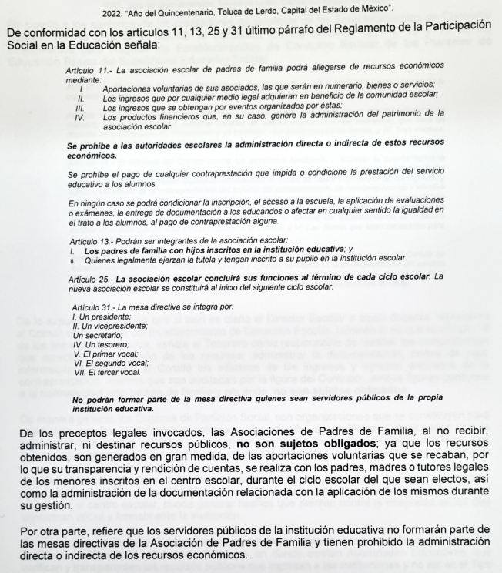
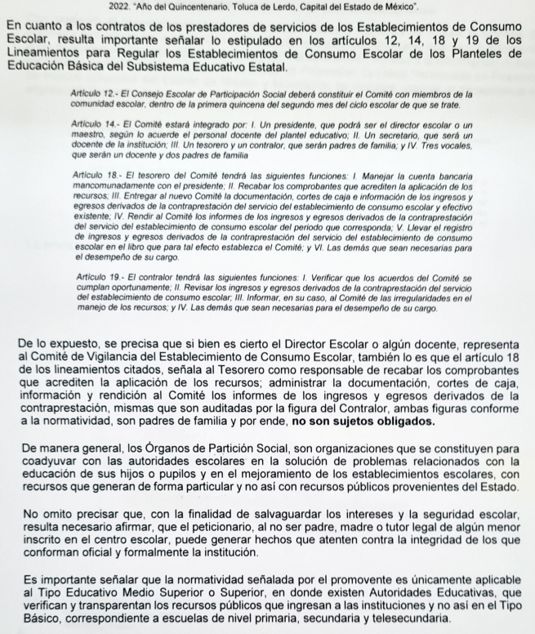

- El treinta y uno de marzo de dos mil veintidós, el particular interpuso el recurso de revisión en contra de la respuesta, manifestando las siguientes razones o motivos de inconformidad:
- Acto impugnado: “1.- Contratos y/o convenios del prestador de servicios del Establecimiento de Consumo Escolar, Venta de Uniformes, Centro de Fotocopiado, Papelería, de la Escuela Primaria Niños Héroes, C.C.T. 15EPR1632R y 15EPR1209U, de los periodos del ciclo escolar: 2017-2018, 2018-2019, 2019-2020, 2020-2021 Y 2021-2022. 2.- Informe escrito de transparencia de los recursos materiales y financieros (Recursos Federales, Cooperaciones voluntarias, y recursos por prestadores de servicios), firmados por el secretario técnico, e integrantes del CEPS, de la Escuela Primaria Niños Héroes, C.C.T. 15EPR1632R y 15EPR1209U, de los periodos del ciclo escolar: 2017-2018, 2018-2019, 2019-2020, 2020-2021 Y 2021-2022. 3.- Registros de inscripción realizados por la Autoridad Educativa Escolar, a los programas Federales, Estatales y Municipales de la Escuela Primaria Niños Héroes, C.C.T. 15EPR1632R y 15EPR1209U, de los periodos del ciclo escolar: 2017-2018, 2018-2019, 2019-2020, 2020-2021 Y 2021-2022. 4.- Estados financieros y comprobantes de los gastos de las Mesas Directivas de la Asociación de Padres de Familia de la Escuela Primaria Niños Héroes, C.C.T. 15EPR1632R y 15EPR1209U, de los periodos del ciclo escolar: 2017-2018, 2018-2019, 2019-2020, 2020-2021 Y 2021-2022. 5.- Las actas y registro en que conste la elección de la Mesa Directiva de Asociación de Padres de Familia y Consejo Escolar de Participación Social, con los respectivos nombres y cargos, de la Primaria Niños Héroes, C.C.T. 15EPR1632R y 15EPR1209U, de los periodos del ciclo escolar: 2017-2018, 2018-2019, 2019-2020, 2020-2021 Y 2021-2022. 6.- Curricular vitae de toda la plantilla de docentes que labora en la Escuela Primaria Niños Héroes, C.C.T. 15EPR1632R y 15EPR1209U.”
- Razones o Motivos de inconformidad: “Los manifiestos no se encuentran fundados y motivados en apego a marco jurídico. Se presenta la negativa de entrega de la información en apego al REGLAMENTO DE LA PARTICIPACIÓN SOCIAL EN LA EDUCACIÓN DEL ESTADO DE MÉXICO, CÓDIGO ADMINISTRATIVO DEL ESTADO DE MÉXICO, EL CUAL EN SU CAPÍTULO QUINTO DEL LIBRO TERCERO, SIGUIENDO LOS LINEAMIENTOS DE LA LEY GENERAL DE EDUCACIÓN, REGULA LA PARTICIPACIÓN SOCIAL, EN LA QUE SE INCLUYEN LAS ASOCIACIONES DE PADRES DE FAMILIA Y LOS CONSEJOS DE PARTICIPACIÓN SOCIAL, COMO ÓRGANOS DE APOYO, CONSULTA Y ORIENTACIÓN PARA LA AUTORIDAD EDUCATIVA. Son sujetos obligados solo por el hecho de tener una representación jurídica por las diferentes normativas y leyes vigentes. NO HAY ESCUSA QUE IMPERE EN LA RESPONSABILIDAD DEL SUJETO.”

- La Comisionada Ponente con fundamento en lo dispuesto por el artículo 185 fracción II de la ley de la materia, a través del acuerdo de admisión de fecha cinco de abril del año en curso, puso a disposición de las partes el expediente electrónico vía SAIMEX a efecto de que en un plazo máximo de siete días manifestaran lo que a su derecho conviniera, ofrecieran pruebas y alegatos según corresponda a los casos concretos, y el SUJETO OBLIGADO presentará el Informe Justificado procedente.

- El SUJETO OBLIGADO el día seis de abril de dos mil veintidós, rindió su informe justificado, mismo que fue hecho del conocimiento del particular mediante acuerdo de fecha cinco de septiembre del mismo año, a través del cual confirma su respuesta, grosso modo en los siguientes términos:

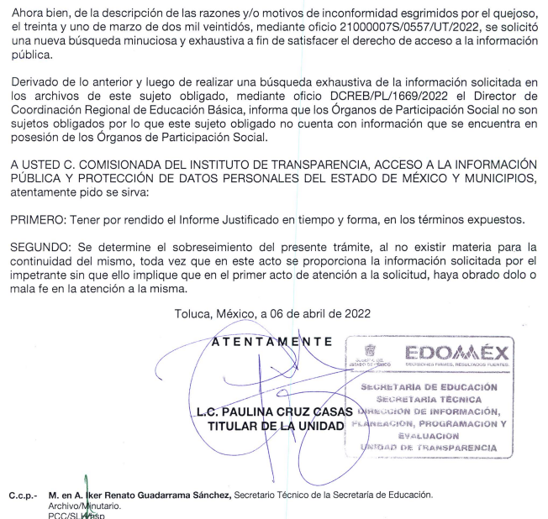

- Por su parte EL PARTICULAR dejó de realizar manifestaciones que a su derecho conviniera y asistiera.

- Mediante acuerdo de fecha nueve de diciembre de dos mil veintidós, se amplió el termino para resolver, al respecto cabe hacer las siguientes precisiones:
- Argumentos a considerar en las resoluciones a los recursos de revisión para justificar los fallos emitidos fuera del plazo legal de 45 días.

- Este organismo garante no pasa por alto justificar, que la dilación en la resolución del presente asunto encuentra justificación en el alto número de recursos de revisión recibidos dentro del primer semestre del año dos mil veintidós, que, en comparación con los recibidos el año pasado dentro del mismo periodo, se ha incrementado aproximadamente un 400% el número de medios de impugnación que deben resolverse por este Instituto, circunstancia atípica que ha rebasado las capacidades técnicas y humanas del personal encargado de la proyección de las resoluciones a dichos medios de impugnación.

- Por ello, es menester precisar que, si bien se ha excedido el plazo para resolver el presente medio de impugnación, de conformidad con la ley de la materia, dicha dilación es de carácter excepcional y se encuentra justificada en los elementos para medir la razonabilidad del plazo de resolución de asuntos conforme a los parámetros establecidos por diversos órganos jurisdiccionales federales, aplicables también en procedimientos análogos, como el que nos ocupa.

- Así, en términos de lo que establecen los artículos 8.1 y 25 de la Convención Americana sobre Derechos Humanos, los recursos deben ser sencillos y resolverse en el menor tiempo posible, tomando en consideración la dilación total del procedimiento; esto es, en un plazo razonable.

- En ese sentido, el legislador fijó los términos procesales en las leyes, de manera general, sin que pudiera prever la variada gama de casos que son resueltos por los órganos jurisdiccionales o cuasi jurisdiccionales, tanto por la complejidad de los hechos, como por el número de casos que conocen.

- Por ello, excepcionalmente, si un asunto es resuelto con posterioridad a los plazos señalados por la norma debe analizarse la razonabilidad de dicha dilación atendiendo a los siguientes criterios:

- Complejidad del Asunto: La complejidad de la prueba, la pluralidad de sujetos procesales, el tiempo transcurrido, las características y contexto del recurso.

- Actividad Procesal del interesado. Acciones u omisiones del interesado.

- Conducta de la Autoridad: Las Acciones u omisiones realizadas en el procedimiento. Así como si la autoridad actuó con la debida diligencia.

d) La afectación generada en la situación jurídica de la persona involucrada en el proceso: Violación a sus derechos humanos.
- De modo que, cuando se trate de un asunto excepcional, por alguna o todas las características mencionadas o bien, cuando el ingreso de asuntos al órgano jurisdiccional o cuasi jurisdiccional respectivo supere notoriamente al que podría considerarse normal, debe concluirse que es una excluyente de responsabilidad en relación con la actuación del funcionario, como ha acontecido en el caso que nos ocupa.

- Argumento que encuentra sustento en la jurisprudencia P./J. 32/92 emitida por el Pleno de la Suprema Corte de Justicia de la Nación de rubro “TÉRMINOS PROCESALES. PARA DETERMINAR SI UN FUNCIONARIO JUDICIAL ACTUÓ INDEBIDAMENTE POR NO RESPETARLOS SE DEBE ATENDER AL PRESUPUESTO QUE CONSIDERÓ EL LEGISLADOR AL FIJARLOS Y LAS CARACTERÍSTICAS DEL CASO.”, visible en la Gaceta del Seminario Judicial de la Federación con el registro digital 205635.

- Razones por las cuales cabe concluir que, la resolución al recurso de revisión se solventa hasta esta fecha, debido a que existe una excesiva carga de trabajo en desproporción a la capacidad de los recursos materiales y humanos con que cuenta este Instituto para atender la enorme demanda de usuarios que acuden para que se les garantice su Derecho de acceso a la información Pública y Protección de Datos Personales, aunado a la complejidad de los hechos a los que se refieren, así como al volumen del expediente, la extensión de los escritos y pruebas aportadas y desahogadas por las partes; lo que impide la tramitación de los recursos dentro de los términos legales previamente establecidos por la Ley, por tratarse de causas de fuerza mayor.

- Por ello, este organismo garante comprometido con la tutela de los derechos humanos confiados, señala que este exceso del plazo legal para resolver el presente asunto, resulta de carácter excepcional.

- Al respecto, también son de considerar los criterios sostenidos por el Cuarto Tribunal Colegiado en Materia Administrativa del Primer Circuito, cuyos rubros y datos de identificación son los siguientes:

“PLAZO RAZONABLE PARA RESOLVER. DIMENSIÓN Y EFECTOS DE ESTE CONCEPTO CUANDO SE ADUCE EXCESIVA CARGA DE TRABAJO.” consultable en el Seminario Judicial de la Federación y su gaceta, con el registro digital 2002351.

“PLAZO RAZONABLE PARA RESOLVER. CONCEPTO Y ELEMENTOS QUE LO INTEGRAN A LA LUZ DEL DERECHO INTERNACIONAL DE LOS DERECHOS HUMANOS.”, visible en el Seminario Judicial de la Federación y su gaceta, con el registro digital 2002350.”

- Posteriormente se decretó el cierre de instrucción mediante acuerdo de fecha veintitrés de mayo de dos mil veintitrés, por lo que no habiendo más que hacer constar, y -------------------------------------------------------------------------------------------------

CONSIDERANDO

PRIMERO. De la competencia

- Este Instituto de Transparencia, Acceso a la Información Pública y Protección de Datos Personales del Estado de México, es competente para conocer y resolver el presente recurso de revisión interpuesto por el Recurrente conforme a lo dispuesto en los artículos 6, apartado A, fracción IV de la Constitución Política de los Estados Unidos Mexicanos; 5, párrafos trigésimo, trigésimo primero y trigésimo segundo, fracciones IV y V, de la Constitución Política del Estado Libre y Soberano de México; artículos 1, 2 fracción II, 13, 29, 36 fracciones I y II, 176, 178, 179, 181 párrafo tercero y 185 de la Ley de Transparencia y Acceso a la Información Pública del Estado de México y Municipios; 6, 9 fracciones I y XXIII, y 11 del Reglamento Interior del Instituto de Transparencia, Acceso a la Información Pública y Protección de Datos Personales del Estado de México y Municipios.

SEGUNDO. De la oportunidad y procedencia.

- El medio de impugnación fue presentado a través del SAIMEX, en el formato previamente aprobado para tal efecto y dentro del plazo legal de quince días hábiles otorgados; para el caso en particular es de señalar que el SUJETO OBLIGADO entregó su respuesta el veintitrés de marzo de dos mil veintitrés, de tal forma que el plazo para interponer el recurso de revisión transcurrió del día veinticuatro de marzo al veinte de abril de dos mil veintitrés; en consecuencia, el ahora RECURRENTE presentó su inconformidad el día treinta y uno de marzo de dos mil veintitrés; es decir dentro del lapso legalmente establecido para tal efecto.

- Por otro lado, de la revisión al expediente electrónico del SAIMEX se desprende que la parte solicitante en ejercicio de su derecho de acceso a la información pública en el expediente que se revisa, tanto en la solicitud de información como en el recurso de revisión no proporciona su nombre completo para que sea identificado, ni se tiene la certeza sobre su identidad; sin embargo, es importante señalar también que el nombre de los solicitantes y recurrentes no es requisito indispensable para la tramitación del acto procesal específico en materia de acceso a la información, ello en estricto apego al numeral 155 párrafo tercero de la Ley de la materia, en concatenación con el 180 del mismo ordenamiento.

- Esto es así, ya que de conformidad con los artículos 6, Apartado A, fracciones III y IV de la Constitución Política de los Estados Unidos Mexicanos y 5 párrafos quince, dieciséis y diecisiete, fracciones I, III, IV y V de la Constitución Política del Estado Libre y Soberano de México, se establece que toda persona, sin necesidad de acreditar interés alguno o justificar su utilización, tendrá acceso gratuito a la información pública, a sus datos personales o a la rectificación de éstos, además de que se establecerán mecanismos de acceso a la información y procedimientos de revisión expeditos que se sustanciarán ante los organismos autónomos especializados e imparciales que establece la Constitución Federal y local.

- Por lo cual, de una interpretación sistemática, armónica y progresiva del derecho humano de acceso a la información pública se aprecia que toda persona, sin necesidad de acreditar interés alguno o justificar su utilización, deberá tener acceso a la información pública; es decir, dicho derecho fundamental exime a quien lo ejerce, de acreditar su legitimación en la causa o su interés en el asunto, lo que permite la posibilidad de que inclusive, la solicitud de acceso a la información pueda ser anónima o no contener un nombre que identifique al solicitante o que permita tener certeza sobre su identidad.

- En ese entendido, se omite un análisis más profundo en torno a los conceptos de interés jurídico y legitimación, debido a que se estima que a ningún efecto práctico conduciría, puesto que la propia estructura del derecho fundamental bajo análisis no lo exige.

- Por lo que el nombre del solicitando y recurrente no puede ser considerado un requisito indispensable de procedibilidad del recurso de revisión que nos ocupa, ya que el acceso a la información no está condicionado a acreditar algún interés ya sea jurídico o legítimo, máxime que es un elemento subsanable por este Órgano Resolutor.

- Asimismo, el escrito contiene las formalidades previstas por el artículo 180 último párrafo de la Ley de la materia actual, por lo que es procedente que este Instituto de Transparencia, Acceso a la Información Pública y Protección de Datos Personales del Estado de México y Municipios, conozca y resuelva el presente recurso.

TERCERO. Del planteamiento de la Litis.

- Se solicitó tener acceso, a la información que a continuación se desagrega:

  - Contratos y/o convenios del prestador de servicios del Establecimiento de Consumo Escolar, Venta de Uniformes, Centro de Fotocopiado, Papelería, de la Escuela Primaria Niños Héroes, C.C.T. 15EPR1632R y 15EPR1209U, de los periodos del ciclo escolar: 2017-2018, 2018-2019, 2019-2020, 2020-2021 Y 2021-2022;

  - Informe escrito de transparencia de los recursos materiales y financieros (Recursos Federales, Cooperaciones voluntarias, y recursos por prestadores de servicios), firmados por el secretario técnico, e integrantes del CEPS, de la Escuela Primaria Niños Héroes, C.C.T. 15EPR1632R y 15EPR1209U, de los periodos del ciclo escolar: 2017-2018, 2018-2019, 2019-2020, 2020-2021 Y 2021-2022;

  - Registros de inscripción realizados por la Autoridad Educativa Escolar, a los programas Federales, Estatales y Municipales de la Escuela Primaria Niños Héroes, C.C.T. 15EPR1632R y 15EPR1209U, de los periodos del ciclo escolar: 2017-2018, 2018-2019, 2019-2020, 2020-2021 Y 2021-2022;

  - Estados financieros y comprobantes de los gastos de las Mesas Directivas de la Asociación de Padres de Familia de la Escuela Primaria Niños Héroes, C.C.T. 15EPR1632R y 15EPR1209U, de los periodos del ciclo escolar: 2017-2018, 2018-2019, 2019-2020, 2020-2021 Y 2021-2022;

  - Las actas y registro en que conste la elección de la Mesa Directiva de Asociación de Padres de Familia y Consejo Escolar de Participación Social, con los respectivos nombres y cargos, de la Primaria Niños Héroes, C.C.T. 15EPR1632R y 15EPR1209U, de los periodos del ciclo escolar: 2017-2018, 2018-2019, 2019-2020, 2020-2021 Y 2021-2022; y

  - Curricular vitae de toda la plantilla de docentes que labora en la Escuela Primaria Niños Héroes, C.C.T. 15EPR1632R y 15EPR1209U.
- En respuesta, el SUJETO OBLIGADO exponiendo que las Asociaciones de Padres de Familia o los Órganos de Participación Social, no son sujetos obligados, así como que no reciben recursos públicos, toda vez que los recursos obtenidos son generados en gran medida mediante aportaciones voluntarias, por otro lado informó que los servidores públicos de la institución educativa no forman parte de las mesas directivas de la Asociación de Padres de Familia. De los contratos se expone que el Tesorero responsable de recabar comprobantes que acrediten la aplicación de los recursos, administra la documentación, cortes de caja, información y rendición al Comité los informes de los ingresos y egresos derivados de la contraprestación, mismas que son auditadas por la figura del Contralor, ambas figuras conforme a la normatividad, son padres de familia por lo cual no tienen la calidad de servidores públicos.

- Conforme a lo anterior, el particular se inconformó con la respuesta, refiriendo medularmente la negativa a la entrega de la información, por si ser competentes.

- En dichas condiciones, la Litis a resolver en este recurso se circunscribe a determinar si se actualiza la causal de procedencia prevista en el artículo 179, fracción I de la Ley de Transparencia y Acceso a la Información Pública del Estado de México y Municipios; fracción que determina la hipótesis jurídica relativa a la negativa a la información solicitada; contexto del cual se dolió EL RECURRENTE al momento de interponer su inconformidad. De modo tal que el presente recurso de revisión se abocara en determinar si el SUJETO OBLIGADO con su respuesta ciertamente actualiza la causal de procedencia antes señalada. Así como comprobar si la respuesta emitida resulta congruente e integral en términos del artículo 11 de la ley de la materia.

CUARTO. Del estudio y resolución del asunto.

- Acotada la Litis del presente asunto, se considera primeramente necesario puntualizar, que la Ley de Transparencia de la Entidad, señala expresamente que toda la información generada, administrada o en posesión de los Sujetos Obligados, derivado del ejercicio de sus atribuciones debe ser accesible de manera permanente a cualquier persona, ello en privilegio del principio de máxima publicidad, en razón de que tiene el carácter de ser pública, tal y como se lee a continuación:

“Artículo 4. El derecho humano de acceso a la información pública es la prerrogativa de las personas para buscar, difundir, investigar, recabar, recibir y solicitar información pública, sin necesidad de acreditar personalidad ni interés jurídico.
Toda la información generada, obtenida, adquirida, transformada, administrada o en posesión de los sujetos obligados es pública y accesible de manera permanente a cualquier persona, en los términos y condiciones que se establezcan en los tratados internacionales de los que el Estado mexicano sea parte, en la Ley General, la presente Ley y demás disposiciones de la materia, privilegiando el principio de máxima publicidad de la información. Solo podrá ser clasificada excepcionalmente como reservada temporalmente por razones de interés público, en los términos de las causas legítimas y estrictamente necesarias previstas por esta Ley.”

- De lo anterior, se desprende que los Sujetos Obligados tienen la obligación o deber de atender las solicitudes de acceso a la información pública que se les hagan de su conocimiento y proporcionar la información pública que obren en su poder como así lo establece el artículo 12 de la Ley de Transparencia y Acceso a la Información Pública del Estado de México y Municipios, el cual a la letra dice:
“Artículo 12. Quienes generen, recopilen, administren, manejen, procesen, archiven o conserven información pública serán responsables de la misma en los términos de las disposiciones jurídicas aplicables.
Los sujetos obligados sólo proporcionarán la información pública que se les requiera y que obre en sus archivos y en el estado en que ésta se encuentre. La obligación de proporcionar información no comprende el procesamiento de la misma, ni el presentarla conforme al interés del solicitante; no estarán obligados a generarla, resumirla, efectuar cálculos o practicar investigaciones.

- Lo anterior, refiere a que el derecho de acceso a la información pública se satisface en aquellos casos en que se entregue el documento en que conste la información pública, toda vez que, los Sujetos Obligados no tienen el deber de generar, poseer o administrar la información pública a un grado de detalle; esto es, que no tienen la obligación de generar un documento ad hoc, para satisfacer el derecho de acceso a la información pública.

- Aunado a ello el artículo 24 de la Ley de la materia, dispone que los Sujetos Obligados sólo proporcionarán la información pública que generen, administren o posean en el ejercicio de sus atribuciones; por consiguiente, la información pública se encuentra a disposición de cualquier persona, lo que implica que es deber de los Sujetos Obligados, garantizar el derecho de acceso a la información pública.
- En conclusión, el derecho de acceso a la información pública, consiste en que la información solicitada conste en un documento en cualquiera de sus formas, a saber: expedientes, reportes, estudios, actas, resoluciones, oficios, correspondencia, acuerdos, directivas, directrices, circulares, contratos, convenios, instructivos, notas, memorandos, estadísticas o bien, cualquier otro registro que documente el ejercicio de las facultades, funciones y competencias de los Sujetos Obligados; los que, podrán estar en cualquier medio, sea escrito, impreso, sonoro, visual, electrónico, informático u holográfico de conformidad con el artículo 3, fracción XI de la Ley de la materia, el cual señala lo siguiente:

“Artículo 3. Para los efectos de la presente Ley se entenderá por:
…
XI. Documento: Los expedientes, reportes, estudios, actas, resoluciones, oficios, correspondencia, acuerdos, directivas, directrices, circulares, contratos, convenios, instructivos, notas, memorandos, estadísticas o bien, cualquier otro registro que documente el ejercicio de las facultades, funciones y competencias de los sujetos obligados, sus servidores públicos e integrantes, sin importar su fuente o fecha de elaboración. Los documentos podrán estar en cualquier medio, sea escrito, impreso, sonoro, visual, electrónico, informático u holográfico;…”

- Siendo aplicable, el Criterio de interpretación en el orden administrativo número 0002-11, emitido por Acuerdo del Pleno del Instituto de Transparencia y Acceso a la Información Pública del Estado de México y Municipios; publicado en el Periódico Oficial del Gobierno del Estado Libre y Soberano de México “Gaceta del Gobierno”, el diecinueve de octubre de dos mil once, cuyo rubro y texto refieren lo siguiente:
“CRITERIO 0002-11
INFORMACIÓN PÚBLICA, CONCEPTO DE, EN MATERIA DE TRANSPARENCIA. INTERPRETACIÓN SISTEMÁTICA DE LOS ARTÍCULOS 2°, FRACCIÓN V, XV, Y XVI, 3°, 4°, 11 Y 41. De conformidad con los artículos antes referidos, el derecho de acceso a la información pública, se define en cuanto a su alcance y resultado material, el acceso a los archivos, registros y documentos públicos, administrados, generados o en posesión de los órganos u organismos públicos, en virtud del ejercicio de sus funciones de derecho público, sin importar su fuente, soporte o fecha de elaboración.
En consecuencia el acceso a la información se refiere a que se cumplan cualquiera de los siguientes tres supuestos:
1) Que se trate de información registrada en cualquier soporte documental, que en ejercicio de las atribuciones conferidas, sea generada por los Sujetos Obligados;
2) Que se trate de información registrada en cualquier soporte documental, que en ejercicio de las atribuciones conferidas, sea administrada por los Sujetos Obligados, y
3) Que se trate de información registrada en cualquier soporte documental, que en ejercicio de las atribuciones conferidas, se encuentre en posesión de los Sujetos Obligados.”

- Una vez precisado lo anterior conviene recordar que la parte solicitante requirió en del SUJETO OBLIGADO lo ya desglosado en el anterior párrafo 26, luego entonces, con la finalidad de ilustrar el asunto que se resuelve en la presente resolución, resulta conveniente analizar las solicitudes de información, las respuestas e informes justificados a efecto de verificar la procedencia de las razones o motivos de inconformidad expuestos por el particular.

- Bajo ese contexto, se advierte que el Recurrente no se inconforma de la totalidad de la respuesta, al adolecerse únicamente en lo que corresponde a la no entrega de la información de las Asociaciones de Padres de Familia u Órganos de Representación Social, por lo tanto, debido a que no impugna el total de los requerimientos, se debe entender que está conforme con la respuesta otorgada, por lo que se considera que consintió parcialmente la respuesta.

- Lo anterior es así, debido a que cuando el Recurrente no expresa razón o motivo de inconformidad en contra de todos los rubros de la respuesta que pudieran ser un agravio a su derecho, los mismos deben estimarse atendidos. Sirve de apoyo a lo anterior, por analogía, la Tesis Jurisprudencial Número 3ª./J.7/91, publicada en el Semanario Judicial de la Federación y su Gaceta bajo el número de registro 174,177, que establece lo siguiente:

“REVISIÓN EN AMPARO. LOS RESOLUTIVOS NO COMBATIDOS DEBEN DECLARARSE FIRMES. Cuando algún resolutivo de la sentencia impugnada afecta a la recurrente, y ésta no expresa agravio en contra de las consideraciones que le sirven de base, dicho resolutivo debe declararse firme. Esto es, en el caso referido, no obstante que la materia de la revisión comprende a todos los resolutivos que afectan a la recurrente, deben declararse firmes aquéllos en contra de los cuales no se formuló agravio y dicha declaración de firmeza debe reflejarse en la parte considerativa y en los resolutivos debe confirmarse la sentencia recurrida en la parte correspondiente.”

- Así, la parte de la solicitud sobre la que no se expresó inconformidad, debe declararse consentida por el hoy Recurrente, ya que no pueden producirse efectos jurídicos tendentes a revocar, confirmar o modificar la parte de la respuesta con relación a la parte de la solicitud que no fue motivo de disenso ya que se infiere un consentimiento de la recurrente ante la falta de impugnación eficaz. Sirve de sustento a lo anterior, por analogía, la tesis jurisprudencial número VI.3o.C. J/60, publicada en el Semanario Judicial de la Federación y su Gaceta bajo el número de registro 176,608 que a la letra dice:

“ACTOS CONSENTIDOS. SON LOS QUE NO SE IMPUGNAN MEDIANTE EL RECURSO IDÓNEO. Debe reputarse como consentido el acto que no se impugnó por el medio establecido por la ley, ya que si se hizo uso de otro no previsto por ella o si se hace una simple manifestación de inconformidad, tales actuaciones no producen efectos jurídicos tendientes a revocar, confirmar o modificar el acto reclamado en amparo, lo que significa consentimiento del mismo por falta de impugnación eficaz.”

- Es así que el presente estudio se enfocará en analizar los motivos o razones de inconformidad hechos valer por el Recurrente y que se relacionan con la participación social, asociaciones de padres de familia y los consejos de participación social.

De la Participación Social.

Del Consejo Escolar de Participación Social.
- La Ley de Educación Pública en el Capítulo Noveno establece lo siguiente:
CAPÍTULO NOVENO
DE LA PARTICIPACIÓN SOCIAL
“Artículo 175.- La Autoridad Educativa Estatal promoverá la participación de la sociedad en actividades que tengan por objeto fortalecer y elevar la calidad de la educación pública y ampliar la cobertura de los servicios. “
“Artículo 176.- En cada institución pública de educación básica se promoverá el establecimiento de una asociación de padres de familia; en las instituciones públicas de educación media superior podrán integrarse asociaciones similares. “
“Artículo 177.- La Autoridad Educativa Estatal promoverá el establecimiento de un Consejo Estatal de Participación Social en la Educación, como órgano de consulta, orientación y apoyo. Este Consejo se integrará con padres de familia o tutores y representantes de sus asociaciones; maestros y representantes de sus organizaciones sindicales, quienes acudirán como representantes de los intereses laborales de los trabajadores; instituciones formadoras de maestros; autoridades educativas estatal y municipales; organizaciones de la sociedad civil, cuyo objeto social sea la educación, así como los sectores social y productivo de la entidad, especialmente interesados en la educación.”
“Artículo 178.- En cada municipio del Estado operará un Consejo Municipal de Participación Social en la Educación, integrado por las autoridades municipales, padres de familia o tutores y representantes de sus asociaciones, maestros y directivos de escuelas, representantes de la organización sindical de los maestros, quienes acudirán como representantes de los intereses laborales de los trabajadores, así como representantes de organizaciones de la sociedad civil cuyo objeto social sea la educación y demás interesados con el mejoramiento de la educación.
…”
“Artículo 179.- En cada escuela pública de educación básica operará un Consejo Escolar de Participación Social, integrado por padres de familia o tutores y representantes de sus asociaciones, maestros y representantes de su organización sindical, quienes acudirán como representantes de los intereses laborales de los trabajadores, directivos de la escuela, ex alumnos y miembros de la comunidad interesados en el desarrollo de la propia escuela.”

“Artículo 181.- Las materias relacionadas con las asociaciones de padres de familia y los consejos de participación social serán desarrolladas por el reglamento respectivo, en términos de la Ley General y de los acuerdos dictados por la Autoridad Educativa Federal.”
- La Ley de Educación Pública establece que la Autoridad Educativa promoverá la participación de la sociedad en las actividades que tengan por objeto fortalecer y elevar la calidad de la educación pública y ampliar la cobertura de los servicios, por lo que, en cada institución de educación básica operará un Consejo Escolar de Participación Social, integrado por padres de familia o tutores y representantes de sus asociaciones, maestros y representantes de su organización sindical, directivos de la escuela, ex alumnos y miembros de la comunidad interesados en el desarrollo de la propia escuela.
- Los Lineamientos para la constitución, organización y funcionamiento de los Consejos de Participación Social en la Educación establece lo siguiente:
CAPÍTULO VI
DE LOS CONSEJOS ESCOLARES DE PARTICIPACIÓN SOCIAL EN LA EDUCACIÓN

“Artículo 36.- La autoridad escolar hará lo conducente para que en cada escuela pública de educación básica se constituya y opere un Consejo Escolar de Participación Social en la Educación.
El Consejo Escolar de Participación Social en la Educación estará integrado por padres de familia y representantes de la asociación de padres de familia en las escuelas que la tengan constituida, maestros y representantes de su organización sindical quienes acudirán como representantes de los intereses laborales de los trabajadores, directivos de la escuela, exalumnos, así como con los demás miembros de la comunidad interesados en el desarrollo de la propia escuela.
Los miembros del Consejo Escolar de Participación Social en la Educación durarán en su encargo dos años, con la posibilidad de reelegirse por un periodo adicional.”

“Artículo 37.- Los Consejos Escolares de Participación Social en la Educación se conformarán de la siguiente manera:
Entre nueve y veinticinco consejeros, de entre los que se elegirá por mayoría de votos a un Presidente que deberá ser madre o padre de familia con hijo(s) inscrito(s) en la escuela, lo que deberá acreditar con la certificación que expida el director o su equivalente, o con la constancia de inscripción de su hijo. Los consejeros designarán a un nuevo Presidente en caso de que quien presida el consejo deje de tener hijos estudiando en la escuela.
La mayoría de los consejeros deberán ser madres o padres de familia con hijos estudiando en la escuela durante el ciclo escolar en que se realice la instalación del consejo.
El resto de los consejeros serán acreditados por la autoridad escolar y elegidos de entre los representantes de las asociaciones de padres de familia de las escuelas que la tengan constituida, maestros y representantes de su organización sindical, directivos de la escuela, exalumnos, así como los demás miembros de la comunidad interesados en el desarrollo de la propia escuela.
En caso de que algún miembro se separe del Consejo Escolar de Participación Social en la Educación, la vacante será cubierta mediante el procedimiento original de elección.”

“Artículo 38.- Los Consejos Escolares de Participación Social en la Educación en escuelas con seis grupos o más, para el desarrollo de sus actividades podrán designar a un secretario técnico, quien será el director de la escuela o, según la estructura ocupacional autorizada, el subdirector que tenga encomendada la tarea de apoyar la organización y operación en la misma.
La secretaría técnica del Consejo Escolar de Participación Social en la Educación desarrollará actividades análogas a las establecidas en el artículo 22 del presente Acuerdo, siempre y cuando correspondan a sus funciones, características y forma de organización.”

“Artículo 40.- El Consejo Escolar de Participación Social en la Educación tendrá las siguientes funciones:
…
II. Conocer y dar seguimiento a las acciones que realicen las y los profesores y autoridades educativas señaladas en el segundo párrafo del artículo 42 de la Ley General de Educación;
…
VI. Apoyar las acciones de mejora en materia de logro educativo a partir de los resultados de las evaluaciones aplicadas a los estudiantes;
VII. Promover acciones que fortalezcan la corresponsabilidad de madres y padres de familia en la educación de sus hijos;
VIII. Proponer estímulos y reconocimientos de carácter social a alumnos, maestros, directivos y empleados de la escuela, para ser considerados por los programas de reconocimiento que establece la Ley General del Servicio Profesional Docente y demás programas que al efecto determine la Secretaría de Educación Pública y las autoridades competentes;
IX. Estimular, promover y apoyar actividades extraescolares que complementen y respalden la formación de los educandos y la mejora del logro educativo;
X. Llevar a cabo las acciones de participación, coordinación y difusión necesarias para la protección civil y la emergencia escolar;
XII. Opinar sobre asuntos pedagógicos, conocer la ruta de mejora escolar y coadyuvar a que se cumpla con los objetivos propuestos apoyando la organización y promoviendo la autonomía de gestión de la escuela;
XIII. Promover acciones que contribuyan a disminuir los factores que influyen en el abandono escolar;
XIV. Realizar convocatorias para trabajos específicos de mejoramiento de las instalaciones escolares;
XVI. Colaborar con la autoridad escolar y con el Consejo Técnico Escolar en el seguimiento de la normalidad mínima escolar;
XVIII. Elaborar y presentar a la comunidad educativa un informe de las actividades realizadas al término del ciclo escolar vigente incluyendo un apartado sobre los ingresos que por cualquier medio hubiera obtenido (considerando con especial atención los recursos obtenidos de programas federales) y su aplicación, así como, en su caso, el reporte que rinda la cooperativa escolar o equivalente. Lo anterior debe contribuir a fortalecer la cultura de la transparencia y la rendición de cuentas. En su caso, tendrá derecho a denunciar el ejercicio indebido de los recursos;
XIX. Registrar y apoyar el funcionamiento de los Comités que se establezcan para la promoción de programas específicos en la escuela;
…”

- Entre las funciones que tiene el Consejo Escolar de Participación Social destaca el elaborar y presentar a la comunidad educativa un informe de actividades realizadas al término del ciclo escolar vigente incluyendo un apartado sobre los ingresos que por cualquier medio hubiera obtenido (considerando con especial atención los recursos obtenidos de programas federales) y su aplicación.
- Además, los artículos 45 y 46 del acuerdo en comento establecen lo siguiente:
“Artículo 45.- Durante la última quincena del ciclo escolar, cada Consejo Escolar de Participación Social en la Educación realizará la segunda asamblea de la comunidad educativa, en la que rendirá por escrito y con firma del director de la escuela y/o el secretario técnico y al menos dos integrantes del consejo, un informe sobre las acciones realizadas, y de las actividades de los comités que en su caso se hayan constituido, así como sobre los recursos materiales o financieros que haya recibido durante el ciclo escolar, especificando su origen, su naturaleza y/o monto, el destino que se les haya dado, y demás información de interés.
El informe del Consejo Escolar de Participación Social en la Educación se hará público en la escuela mediante la exhibición de un cartel o documento que contendrá un resumen de las principales actividades realizadas y el origen y destino de los gastos. Este informe representa un ejercicio de rendición de cuentas a la comunidad educativa, por lo que estará disponible para consulta por parte de la Autoridad Educativa Local y se inscribirá en el Registro Público de los Consejos de Participación Social en la Educación.”

“Artículo 46.- Para dar cumplimiento a la transparencia en el manejo de los recursos públicos federales, estatales o municipales, o aquéllos provenientes de las aportaciones voluntarias de madres y padres de familia y demás integrantes de la comunidad, los gastos serán autorizados por escrito de manera conjunta por el presidente del consejo y el director de la escuela o su equivalente.
Para el manejo de los recursos financieros se deberá abrir una cuenta bancaria específica en una institución de crédito próxima a la escuela, en la cual deberán firmar, de forma mancomunada, el presidente del Consejo Escolar de Participación Social en la Educación y el director de la escuela o su equivalente. Cuando la normativa de los programas específicos establezca procedimientos diferentes respecto del manejo de los recursos, se estará a lo que en cada caso dispongan esas normas.
En los casos en que no se cuente con institución bancaria en la comunidad o el monto de los recursos disponibles no amerite abrir una cuenta bancaria, los recursos financieros serán administrados por el presidente del Consejo Escolar de Participación Social en la Educación y el director de la escuela o su equivalente, con la aprobación y firma de por lo menos dos integrantes del mismo. Deberán rendir cuentas a la comunidad escolar cada tres meses sobre el origen y destino de todos los recursos de que disponga el consejo.
En el ejercicio de sus funciones de contraloría social, el Consejo Escolar de Participación Social en la Educación deberá actuar con transparencia y rendir cuentas de acuerdo a las disposiciones aplicables en la materia.”

“Artículo 48.- El director, con el apoyo del Consejo Técnico Escolar, de la Asociación de Padres de Familia y del Consejo Escolar de Participación Social en la Educación, presentará un informe de actividades del ciclo escolar.

El Consejo Escolar de Participación Social en la Educación y el director de la escuela podrán solicitar a la asociación de padres de familia o agrupación equivalente que presente un informe a la comunidad escolar sobre el ejercicio de los recursos que hubiera recabado conforme a derecho.”

ii. De la Asociación de Padres de Familia.

- Por lo que corresponde a las asociaciones de padres de familia y, las mesas directivas, el Reglamento de la Participación Social en la Educación que tiene como objetivo regular la participación social en la educación y, en el Título Segundo de las Asociaciones de Padres de Familia, el artículo 6 establece lo siguiente:

“Artículo 6.- Son asociaciones de padres de familia, las organizaciones que se constituyen para coadyuvar con las autoridades escolares en la solución de problemas relacionados con la educación de sus hijos o pupilos y en el mejoramiento de los establecimientos escolares.”

- Las Asociaciones de los Padres de Familia son organizaciones que coadyuvan con las autoridades escolares y tienen, entre otros, los siguientes objetivos:

II. Colaborar para una mejor integración de la comunidad escolar, así como para el mejoramiento de las instituciones educativas;
III. Participar en la aplicación de cooperaciones en numerario, bienes y servicios que las propias asociaciones deseen hacer a la institución educativa;
…
V. Informar a las autoridades educativas escolares o estatales, sobre cualquier acto o hechas que afecte la actividad y formación de los educandos.

- Además, para el cumplimiento de sus objetivos, tendrán las siguientes funciones:

I. Proponer y promover, en coordinación con las autoridades educativas escolares y estatales, el mejoramiento y mantenimiento constante de las instituciones educativas;
…
III. Reunir fondos con aportaciones voluntarias de sus asociados, los cuales se utilizarán estrictamente para el cumplimiento de su objeto;
VII. Hacer del conocimiento de las autoridades educativas escolares y estatales de cualquier irregularidad que incida sobre los educandos;
VIII. Proporcionar a las autoridades educativas escolares y estatales información relativa a las actividades que realicen.

- Si bien es cierto, las asociaciones tienen funciones dirigidas al mejoramiento de la institución y la relación entre profesores y alumnos y, pueden reunir fondos, de aportaciones voluntarias y, además, podrán allegarse de recursos económicos mediante lo siguiente:

“Artículo 11.-…
I. Aportaciones voluntarias de sus asociados, las que serán en numerario, bienes o servicios;
II. Los ingresos que por cualquier medio legal adquieran en beneficio de la comunidad escolar;
III. Los ingresos que se obtengan por eventos organizados por éstas;
IV. Los productos financieros que, en su caso, genere la administración del patrimonio de la asociación escolar.

En ningún caso se podrá condicionar el ingreso, la entrega de documentos oficiales, la promoción de los alumnos u otro trámite escolar, a la entrega de cooperaciones o aportaciones voluntarias.

Se prohíbe a las autoridades escolares la administración directa o indirecta de estos recursos económicos.”

- De lo anterior se tiene que, las asociaciones pueden allegarse de recursos económicos para el desarrollo de sus funciones, asimismo, establece que las autoridades escolares tienen prohibida la administración directa o indirecta de los recursos.

- La participación de los padres de familia, no sólo está reconocida, sino que además es derecho de los padres formar parte en las asociaciones y pueden participar en la aplicación de cooperaciones en numerario, bienes y servicios, asimismo, se aprecia que será labor de la autoridad escolar precisar que en cada escuela pública de educación básica opere un Consejo Escolar de Participación Social para la Educación, lo que implica una fuente normativa para la existencia de la información solicitada.

- Por lo que corresponde a los estados financieros de las mesas directivas si bien se allegan de cuotas voluntarias, también lo es que en diversas solicitudes se ha entregado información relativa, en las solicitudes de acceso a la información con números de folio 00892/SE/IP/2018 y 00013/SE/IP/2019, en las que la misma persona solicitó de la misma escuela primaria los estados financieros y comprobantes de gastos; en respuesta el Sujeto Obligado adjunto un documento denominado corte de caja, documentos que pudieran dar cuenta de lo solicitado en este Recurso por el Particular en el presente Recurso ya que se advierte que existe un manejo mensual de las cuentas realizadas por la Mesa Directiva de la Asociación de los Padres de Familia y que son del conocimiento del Sujeto Obligado.

- Asimismo, en las solicitudes de acceso a la información 00068/SE/IP/2019 y 00070/SE/IP/2019, en las que la misma persona solicitante de información requirió a la Secretaría de Educación información similar que en las solicitudes materia de los recursos de revisión que nos ocupan, sólo que de diferente Escuela Primaria; en cuyo caso, el Sujeto Obligado también entregó diversas documentales que pudieran dar cuenta de lo solicitado por el Particular, tales como:

- Convocatoria para el consumo de la prestación del servicio del establecimiento del consumo Escolar ciclo 2013-2014.
- Contrato de prestación de servicios para el establecimiento de consumo escolar y el expendio de alimentos, bebidas y productos en escuelas de educación Básica.
- Minuta de la primera sesión del consejo escolar de participación social.
- Actas de conformación de la Asociación de Padres de Familia y Mesa directiva. Acta constitutiva modificada del Consejo Escolar de participación social.
- Actas de Constitución del Consejo Escolar de Participación Social.
- Convocatorias para formar la mesa directiva de la Asociación de Padres de Familia.
- Acta entrega y recepción de las asociaciones de padres de familia, entrante y saliente.
- Contrato Individual de Trabajo por Tiempo Indeterminado referente al Servicio de Fotocopiado.
- Corte de caja mediante el cual se muestra una relación de ingresos, egresos, adeudos.
- Solicitud de inscripción al proceso de selección del Programa de Escuelas de Calidad.
- Oficios relacionados con el informe Financiero correspondiente al Programa de Escuelas de Calidad en su Etapa XV del Ciclo Escolar 2015- 2016 se muestra también una lista de ingresos y egresos.

- Lo anterior, trae como hecho notorio, con fundamento en el artículo 36 del Código de Procedimientos Administrativos del Estado de México, de aplicación supletoria a la Ley de Transparencia y Acceso a la Información Pública del Estado de México y Municipios, que precisa que la autoridad debe invocarlos, aunque no sean alegados por las partes. Asimismo, en la Jurisprudencia número 2a./J. 103/2007, de la Segunda Sala, publicada en la página 285 de la Gaceta del Semanario Judicial de la Federación, Novena Época, Tomo XXV, junio de 2007, se establece que los órganos jurisdiccionales pueden invocar como hechos notorios las resoluciones que hayan emitido.

- Ahora bien, por lo que hace a lo requerido en el punto 1 referente a los estados financieros de las mesas directivas, el Reglamento de Participación Social en la Educación menciona en su artículo 35 las funciones de la mesa directiva dentro de las que se encuentra la de presentar trimestralmente, en asamblea general, un corte de caja y el avance del programa de trabajo; así como al final del período para el cual fue electa, un informe pormenorizado de su labor, comprendiendo un corte de caja general y los logros del programa; por lo que debe contar con la información respecto de los ciclos escolares solicitados.

Artículo 35.- Son funciones de la mesa directiva
(…)
VIII. Presentar trimestralmente, en asamblea general, un corte de caja y el avance del programa de trabajo; así como al final del período para el cual fue electa, un informe pormenorizado de su labor, comprendiendo un corte de caja general y los logros del programa;

- Por lo anterior, se advierte que la respuesta del Sujeto Obligado no colma el derecho de acceso a la información del Recurrente, ya que como se estableció la Secretaría de Educación en diversas respuestas proporcionó información del interés del ahora Recurrente; por lo que el Sujeto Obligado respecto de estos puntos no realizó una correcta búsqueda exhaustiva y razonable de la información.

iii. De la Mesa Directiva.

- Por lo que corresponde a la Mesa Directiva, la normatividad en cita, establece lo siguiente:

CAPITULO SEGUNDO
DE LA CONSTITUCION, INTEGRACION Y FUNCIONAMIENTO DE LA MESA DIRECTIVA SECCION PRIMERA
DE SU CONSTITUCION E INTEGRACION

“Artículo 28.- La mesa directiva es el órgano ejecutor de la asociación escolar, la cual se renovará cada ciclo escolar. “

“Artículo 29.- En la reunión de la asamblea general que se celebre para elegir a la mesa directiva, se designará una mesa de debates provisional integrada por un presidente, un secretario y tres escrutadores de entre quienes concurran; declarándose electos quienes obtengan cuando menos, el cincuenta por ciento más uno de votos de los asociados presentes. La mesa de debates provisional concluye sus funciones al término de dicha reunión y de la elaboración del acta respectiva.”

Artículo 30.- La autoridad educativa escolar y la mesa directiva saliente, cuando ésta exista, convocarán dentro de los primeros quince días hábiles siguientes al inicio de cada ciclo escolar a los padres de familia, para que, reunidos en asamblea general constituida cuando menos por el cincuenta por ciento más uno de los integrantes, elijan a la mesa directiva para el ciclo escolar que inicia y a los representantes de los padres de familia que integrarán el Consejo Escolar, cuando sea el caso, elaborándose el acta respectiva.”

“En dicha asamblea, la mesa directiva saliente informará y entregará el estado financiero de su gestión.

La autoridad educativa escolar entregará a la mesa directiva entrante su plan de trabajo para el ciclo escolar que se inicia, en base al cual se podrá formular la propuesta para la obtención de recursos.”

“Artículo 31.- La mesa directiva se integra por:
I. Un presidente;
II. Un vicepresidente;
III. Un secretario;
IV. Un tesorero;
V. El primer vocal;
VI. El segundo vocal;
VII. El tercer vocal.

“Artículo 37.- La mesa directiva celebrará sesiones ordinarias cada mes y extraordinarias cuando las convoque su presidente o lo soliciten por escrito, cuando menos, cuatro de sus integrantes.

Las sesiones podrán celebrarse válidamente cuando asista el cincuenta por ciento más uno de sus integrantes, siempre que entre ellos se encuentre el presidente o la persona que lo sustituya. “

“Artículo 38.- Las sesiones ordinarias de la mesa directiva serán convocadas con dos días hábiles de anticipación y uno para las extraordinarias.”

- Esa así que, el Consejo Escolar de Participación Social, debe rendir un informe escrito y con la firma del Presidente, el Director (que es el Secretario Técnico) y varios integrantes del Consejo. En consecuencia, se determina que la información existe, tan es así que, la normatividad establece que dicho informe debe inscribirse en el Registro Público de los Consejos de Participación Social en la Educación. Además, el Consejo de Escolar debe solicitar a la Asociación de Padres de Familia o agrupación equivalente un informe donde conste el ejercicio de los recursos que hubieran recabado.
- Por lo que corresponde a la Mesa Directiva, se tiene que la mesa directiva saliente de cada ciclo escolar, debe informar el estado de situación financiera a la mesa directiva entrante. Además, se tiene que deben sesionar ordinariamente cada mes y, de forma extraordinaria cuando lo convoque el presidente o cuando menos cuatro de sus integrantes.
- Por lo tanto, se ORDENA al Sujeto Obligado entregar la información requerida por el particular y que se relaciona con estados financieros y comprobantes de los gastos de las Mesas Directivas de la Asociación de Padres de Familia y las actas y registro de la elección de la Mesa Directiva y de Padres de Familia y Comité Escolar de Participación social, con sus respectivos nombres y cargos.
- Es por lo anterior el Sujeto Obligado debe realizar una búsqueda exhaustiva y razonable a efecto de localizar y entregar la información al recurrente y, de ser el caso de que contengan datos personales susceptibles de clasificarse como confidenciales, el Sujeto Obligado deberá estar a lo dispuesto en el Considerando Quinto.

QUINTO. VERSIÓN PÚBLICA.

A. Nociones generales.

- Debe destacarse que, debido a la naturaleza de la información solicitada, eventualmente pudiera obrar datos personales susceptibles de protegerse, el SUJETO OBLIGADO deberá de hacer la adecuada versión pública, protegiendo los datos que no son susceptibles de ser proporcionados.

- No pasa desapercibido para este Órgano Garante que los Sujetos Obligados serán responsables de los datos personales en su posesión y que, en caso de localizarse datos concernientes a terceros, éstos no podrán difundir, distribuir o comercializar los datos personales. Cabe destacar que, para la realización de la clasificación de la información, se deben seguir una serie de pasos y procedimientos, por lo que es menester reiterar los mismos:

a) Requisitos previos. | Los artículos 100 y 122 de la Ley Estatal y de la Ley General, respectivamente, señalan que si los Sujetos Obligados determinan que la información actualiza alguno de los supuestos de clasificación, es deber de los titulares de las áreas proponer su clasificación y no del Comité de Transparencia.  Al hacerlo tienen que precisar de qué información se trata, señalando el supuesto de clasificación (confidencialidad o reserva).  Además, se debe señalar el procedimiento, de los tres que establecen los artículos 132 y 106 de la Ley Estatal y General, respectivamente.  El último de estos requisitos previos consiste en que no se pueden emitir acuerdos de carácter general ni particular, esto es, no se puede hacer un acuerdo para clasificar de manera general todos los documentos de un expediente o área, sin individualizar su análisis y tampoco se puede hacer un acuerdo por cada dato que se vaya a clasificar dentro de un documento con diez datos, por ejemplo, susceptibles de ser clasificados.
b) Supuestos de clasificación. | Las disposiciones constitucionales y legales en la materia establecen los dos supuestos generales para clasificar la información: por reserva y por confidencialidad.  Los artículos 116 y 143 de la Ley Estatal y de la Ley General, respectivamente, señalan los supuestos para que la información pueda ser clasificada como confidencial. Mientras que los artículos 105 y 130 de la Ley Estatal y de la Ley General, respectivamente, señalan que la aplicación de estos supuestos debe realizarse de manera restrictiva y limitada, por lo que debe acreditarse que se cumple con esta condición y no se pueden ampliar las excepciones o supuestos de clasificación aduciendo analogía o mayoría de razón.  El Sujeto Obligado debe identificar claramente el tipo de información y hacer un juicio de subsunción o encaje para acreditar que el supuesto de hecho corresponde estrictamente con la hipótesis jurídica. Esto también lo debe de realizar el servidor público habilitado y el titular del área que administra la información.
c) Formalidades para emitir el acuerdo de clasificación. | El Comité de Transparencia, según lo dispuesto en los artículos cuenta con las facultades para aprobar, modificar o revocar la clasificación de la información que haya propuesto.  Es necesario que el acto reúna con los requisitos elementales, entre ellos, que la autoridad que va a emitir el acto de autoridad sea la legalmente facultada para ello.  La decisión de aprobar, modificar o revocar la clasificación deberá de asentarse en un documento que registre la determinación a la que se llegue después de un análisis minucioso a partir de lo propuesto por el Titular del I. área que administra la información, cuyo análisis debe integrarse en la agenda de los asuntos a tratar en las sesiones, se insiste, a partir de las decisiones adoptadas previamente por los titulares de áreas y que son sujetas a control, en primera instancia, por el Comité de Transparencia.
d) Requisitos de fondo del acuerdo de clasificación. | Como se ha señalado antes, al hacer el juicio de subsunción o encaje entre el supuesto de hecho y la hipótesis jurídica, se debe acreditar la estricta correspondencia entre un elemento y otro. Ahora, en esta parte del procedimiento, que se desahoga en sede del Comité de Transparencia, la ley señala que la carga de la prueba, para justificar las restricciones, corresponde a los Sujetos Obligados, por lo que deberán fundar y motivar debidamente la clasificación.  De lo anterior, se desprende que para una correcta clasificación total o parcial, esto es determinar los datos que se suprimen en las versiones públicas, es necesario fundar y motivar, de manera correcta, la clasificación; considerando que todo acto que la autoridad pronuncie en el ejercicio de sus atribuciones, debe expresar los fundamentos legales que le dieron origen y las razones por las que se deben aplicar al caso concreto.  Así, en un acto de autoridad se cumple con la debida fundamentación cuando se cita el precepto legal aplicable al caso concreto y la debida motivación cuando se expresan las razones, motivos o circunstancias que tomó en cuenta la autoridad para adecuar el hecho a los fundamentos de derecho. De este modo, la persona que se sienta afectada pueda impugnar la decisión, permitiéndole una real y auténtica defensa.  En ese mismo sentido, el numeral trigésimo tercero fracción V de los Lineamientos Generales, precisa que para motivar la clasificación se deben acreditar las circunstancias de tiempo, modo y lugar.  Ahora bien, para cada caso además de fundar y motivar, se debe identificar con claridad que datos contenidos en las documentales que son susceptibles de suprimirse, por ejemplo; Clave Única de Registro de Población (CURP), Registro Federal de Contribuyentes (R.F.C.), claves de seguros, préstamos o descuentos personales, secretos bancario, fiduciario, industrial, comercial, fiscal, bursátil y postal, cuya titularidad corresponda a particulares, entre otros.
e) Condiciones especiales de la clasificación de la información como confidencial. | Los artículos 148 y 120 de la Ley Estatal y de la Ley General, respectivamente, establecen que aun tratándose de datos personales, se podrán proporcionar, incluso sin solicitar el consentimiento de su titular.  En el caso de lo señalado en la fracción IV, será el Instituto quien deba aplicar la prueba de interés público, considerando también que como recientemente ha discutido la Suprema Corte de Justicia de la Nación, los servidores públicos nos encontramos sujetos a un régimen menor de protección.  Pero si la información que se pretende clasificar como confidencial no se encuentra en los supuestos de los artículos señalados y es posible, se deberá consultar al titular de los datos si permite o no el acceso. De no ser posible, la realización de la consulta, procede, fundando y motivando, la clasificación.

- Si el servidor público incumple con estas formalidades y entrega la información sin proteger los datos personales incumple con lo que estipula las disposiciones legales establecidas, asimismo que si entrega un documento testado sin el debido acuerdo de clasificación.

- Por lo anteriormente expuesto y fundado, este ÓRGANO GARANTE emite los siguientes:

R E S O L U T I V O S

PRIMERO. Resultan fundadas las razones o motivos de inconformidad hechos valer en el Recurso de Revisión 05278/INFOEM/IP/RR/2022 en términos de los considerandos CUARTO y QUINTO de la presente resolución.
SEGUNDO. Se REVOCA la respuesta emitida por la Secretaría de Educación y se ORDENA entregar, vía Sistema de Acceso a la Información Mexiquense (SAIMEX), en versión pública, los documentos en donde conste la siguiente:
- De la Escuela Primaria Niños Héroes, C.C.T. 15EPR1632R y 15EPR1209U, de los ciclos escolares de 2017 al 2022, lo siguiente:

- Informe escrito de los recursos materiales y financieros firmados por el Secretario Técnico e integrantes del CEPS;
- Estados financieros y comprobantes de gastos de las Mesas Directivas de la Asociación de Padres de Familia;
- Actas y registros de la elección de la Mesa Directiva de Asociación de Padres de Familia y Consejo Escolar de Participación Social, con los respectivos nombres y cargos;
Para efectos de lo anterior, se deberá emitir el Acuerdo del Comité de Transparencia en términos de los artículos 49, fracción VIII y 132, fracción II de la Ley de Transparencia y Acceso a la Información Pública del Estado de México y Municipios, en el que funde y motive las razones sobre los datos que se supriman o eliminen dentro del soporte documental respectivo objeto de las versiones públicas que se formulen y se pongan a disposición de EL RECURRENTE.
TERCERO. Notifíquese la presente resolución al Titular de la Unidad de Transparencia del Sujeto Obligado, vía SAIMEX para que conforme al artículo 186 último párrafo, 189 segundo párrafo y 194 de la Ley de Transparencia y Acceso a la Información Pública del Estado de México y Municipios; dé cumplimiento a lo ordenado dentro del plazo de diez días hábiles, e informe a este Instituto en un plazo de tres días hábiles siguientes sobre el cumplimiento dado a la presente y, se le apercibe que en caso de negarse a cumplir la presente resolución o hacerlo de manera parcial, se le impondrá una medida de apremio de conformidad con lo previsto en los artículos 198, 200, fracción III; 214, 215 y 216 de la Ley de Transparencia y Acceso a la Información Pública del Estado de México y Municipios.

CUARTO. De conformidad con el artículo 198 de la Ley de Transparencia y Acceso a la Información Pública del Estado de México y Municipios, de considerarlo procedente, el Sujeto Obligado de manera fundada y motivada, podrá solicitar una ampliación de plazo para el cumplimiento de la presente resolución.

QUINTO. Notifíquese al Recurrente la presente resolución vía SAIMEX.

SEXTO. Se hace del conocimiento del RECURRENTE que, de conformidad con lo establecido en el artículo 196 de la Ley de Transparencia y Acceso a la Información Pública del Estado de México y Municipios, en caso de que considere que la resolución le cause algún perjuicio podrá impugnarla vía juicio de amparo en los términos de las leyes aplicables.

ASÍ LO RESUELVE, POR UNANIMIDAD DE VOTOS, EL PLENO DEL INSTITUTO DE TRANSPARENCIA, ACCESO A LA INFORMACIÓN PÚBLICA Y PROTECCIÓN DE DATOS PERSONALES DEL ESTADO DE MÉXICO Y MUNICIPIOS, CONFORMADO POR LOS COMISIONADOS JOSÉ MARTÍNEZ VILCHIS; MARÍA DEL ROSARIO MEJÍA AYALA; SHARON CRISTINA MORALES MARTÍNEZ, EMITIENDO VOTO PARTICULAR concurrente; LUIS GUSTAVO PARRA NORIEGA Y GUADALUPE RAMÍREZ PEÑA, EMITIENDO VOTO PARTICULAR CONCURRENTE, EN LA VEGÉSIMA SESIÓN ORDINARIA CELEBRADA EL TREINTA Y UNO (31) DE MAYO DE DOS MIL VEINTITRÉS, ANTE EL SECRETARIO TÉCNICO DEL PLENO ALEXIS TAPIA RAMÍREZ.

“Artículo 24. Para el cumplimiento de los objetivos de esta Ley, los sujetos obligados deberán cumplir con las siguientes obligaciones, según corresponda, de acuerdo a su naturaleza: …. Los sujetos obligados solo proporcionarán la información pública que generen, administren o posean en el ejercicio de sus atribuciones.”(Sic)
https://www.dof.gob.mx/nota_detalle.php?codigo=5436739&fecha=11/05/2016
Disponible para su consulta en https://www.ipomex.org.mx/recursos/ipo/files_ipo3/2019/42897/3/37c95354e775c7b64014ed6dd4e45b1a.pdf

